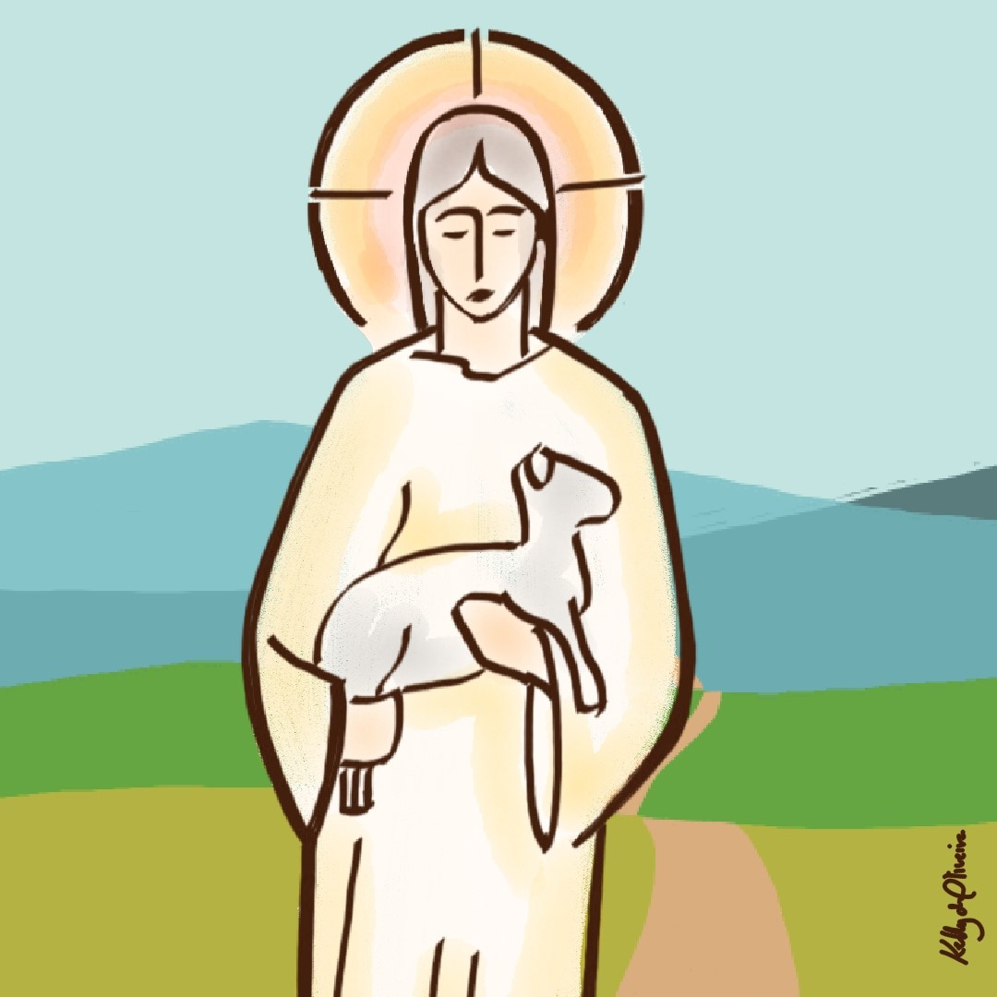
Celebrar em Casa
Domingo do bom pastor
4º da páscoa - ano A

1. ABERTURA
- Quem preside canta, os demais repetem:
- Verdadeiramente, ressurgiu Jesus, [bis]
Cantemos aleluia, resplandece a luz. [bis]
- Eis que um santo dia, para nós brilhou, [bis]
Nele, o Senhor agiu, sem fim seu amor. [bis]
- Glória ao Pai e ao Filho e ao Santo Espírito. [bis]
Glória à Trindade santa, glória ao Deus bendito. [bis]
2. MOTIVAÇÃO
Neste domingo, o bom Pastor, é uma imagem muito eloquente do mistério que estamos celebrando neste tempo pascal. Por sua morte e ressurreição Jesus é o verdadeiro pastor que dá a vida por suas ovelhas.
3. SALMO 23[22]
Oremos colocando nossa confiança no Senhor, Pastor que se faz hóspede em nossa casa. Peçamos que Ele nos livre de todos os perigos.
Vós sois meu Pastor, ó Senhor,
Nada me faltará se me conduzis.
1. Em verdes pastagens, me leva a repousar.
Em fontes bem tranquilas, as forças recobrar.
2. Por justos caminhos, meu Deus, vem me guiar.
De todos os perigos, meu Deus, vem me livrar.
3. Meu Deus junto a mim, o mal não temerei;
seguro em seu cajado, tranquilo eu estarei.
4. Me preparais a mesa, perante o opressor,
me perfumais a fronte, minha taça transbordou.
5. Felicidade e amor, sem fim me seguirão,
um dia em vossa casa, meus dias passarão.
- Oração silenciosa
4. ORAÇÃO
Oremos ao Senhor
Deus de ternura, conduze à alegria do teu reino
todos os homens e mulheres que buscam teu rosto,
para que o pequeno rebanho dos discípulos e discípulas de Jesus possa atingir, apesar da sua fraqueza, a fortaleza do Pastor, por quem te pedimos na unidade do Espírito Santo. Amém.
5. LEITURA DO EVANGELHO - João 10,1-10
- Uma pessoa da casa faça pausadamente a leitura:
Leitura do Evangelho de João. Naquele tempo, disse Jesus: 'Em verdade, em verdade vos digo, quem não entra no redil das ovelhas pela porta, mas sobe por outro lugar, é ladrão e assaltante. Quem entra pela porta é o pastor das ovelhas. A esse o porteiro abre, e as ovelhas escutam a sua voz; ele chama as ovelhas pelo nome e as conduz para fora. E, depois de fazer sair todas as que são suas, caminha à sua frente, e as ovelhas o seguem, porque conhecem a sua voz. Mas não seguem um estranho, antes fogem dele, porque não conhecem a voz dos estranhos.' Jesus contou-lhes esta parábola, mas eles não entenderam o que ele queria dizer.
Então Jesus continuou: 'Em verdade, em verdade vos digo, eu sou a porta das ovelhas. Todos aqueles que vieram antes de mim são ladrões e assaltantes, mas as ovelhas não os escutaram. Eu sou a porta. Quem entrar por mim, será salvo; entrará e sairá e encontrará pastagem. O ladrão só vem para roubar, matar e destruir. Eu vim para que tenham vida e a tenham em abundância. Palavra da salvação.
6. MEDITAÇÃO
- Quem preside lê o texto abaixo e abre para a partilha do grupo:
O Evangelho deste domingo apresenta uma cena camponesa de pastores e ovelhas, mas também de assaltantes e ladrões. No final de cada dia, os pastores daquela região [da palestina], reuniam suas ovelhas num curral comum, vigiado por um porteiro durante a noite. De manhã, cada pastor se apresentava na porta, o porteiro abria e cada um chamava as suas ovelhas e elas reconheciam a sua voz e o seguiam. Os ladroes entravam pelos fundos, mas as ovelhas não reconheciam sua voz.
E Jesus esclarece para quem não entendeu a moral da história: “Eu sou a porta”. Ele próprio é a porta que se abre para às ovelhas, dele é a voz que as ovelhas reconhecem e seguem. Este movimento de conduzir de um lugar fechado para um lugar aberto, onde há luz e pastagem, é uma imagem pascal, refere-se ao êxodo de Jesus da morte à vida e ao nosso êxodo que começou no batismo.
Mais do que nunca, o momento atual, exige que inclinemos o ouvido do nosso coração para escutar a voz daquele que se oferece como porta de saída, que aponta o caminho do Êxodo. Não podemos confundir a voz de Jesus com o ruído dos que se dizem seus seguidores, mas não obedecem ao seu Evangelho.
7. PRECES
Invoquemos a Cristo, e confiemos a ele as nossas preces, dizendo: Lembra-te de nós.
- Ó Cristo, Cordeiro pascal, que tira o pecado do mundo.
Lembra-te de nós.
- Ó Cristo, Porta de nossa salvação, libertador do mal e da morte.
Lembra-te de nós.
- Ó Cristo, nosso Pastor e guia de todos os que são forçados a migrar de sua terra.
Lembra-te de nós.
- Ó Cristo, voz do Pai que aponta caminhos para uma solidariedade universal.
Lembra-te de nós.
- Preces espontâneas...
8. PAI NOSSO
Oremos a oração que Jesus nos ensinou: Pai nosso...
9. BÊNÇÃO
O Deus da paz, que pela força do seu Espírito ressuscitou Jesus dentre os mortos, ressuscite-nos desde já para uma vida nova. A ele a glória e o louvor para sempre. Amém.
- Abençoe-nos o Pai e o Filho e o Espirito Santo. Amém.
- Que todos os irmãos e irmãs que adormeceram no Senhor, por sua misericórdia, descansem em paz. Amém.

ORAÇÃO À MESA
- Estando todos/as em torno da mesa , canta-se o refrão:
Eu vim para que todos tenham vida,
que todos tenham vida plenamente.
Quem preside faz a oração:
Nós te louvamos Senhor Jesus, porque ressuscitado te manifestaste aos discípulos durante uma refeição. A nós que recebemos o dom da tua Palavra, concede-nos partilhar estes alimentos na alegria e em ação de graças; dá-nos um coração generoso para repartir o que temos. A ti a glória pelos séculos. Amém

